学习主题：刘天华与《空山鸟语》
- 学习目标
同学们，今天我们学习的主题是《刘天华与<空山鸟语>》。这节课我们将在欣赏二胡独奏曲《空山鸟语》的学习活动中，感受乐曲描绘深山幽谷、百鸟嘤啼的优美而生动的意境，了解民族音乐家刘天华及其代表作。
- 学习活动
活动1：播放乐曲《空山鸟语》片段，听辨演奏乐器。
活动2：刘天华的哥哥，文学家刘半农先生在听完这首二胡独奏曲之后，借用诗人王维《鹿柴》中前两句“空山不见人，但闻？响”对乐曲做了很贴近的诠释。请你听乐曲中的两个片段，从音乐中找找答案？
活动3：聆听引子，结合谱例，边听边想像乐曲表现的意境。
活动4：欣赏乐曲第一段，和引子对比，在速度和情绪上发生了怎样的变化？联想到怎样的情景？
活动5：请听乐曲第五段，听一听作曲家运用怎样的创作手法模仿鸟鸣？
活动6：请欣赏二胡演奏家于红梅老师演奏第五段，感受二胡用滑音演奏，模拟各种各样的鸟鸣，你试着模仿二胡演奏。
活动7：请完整欣赏二胡独奏曲《空山鸟语》，感受每一个乐段的变化。同时关注一个特殊的演奏技巧，轮指（意思就是同一个音用不同的手指演奏），这是作曲家刘天华的创新，将轮指这一演奏技巧运用于二胡这一古老乐器，给人一种耳目一新的感觉。

- 学习资源
- 义务教育教科书音乐五年级下册第5课 “刘天华”
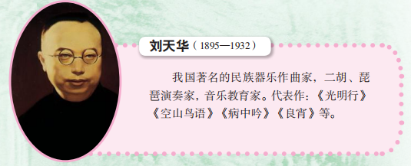
- 《空山鸟语》引子谱例
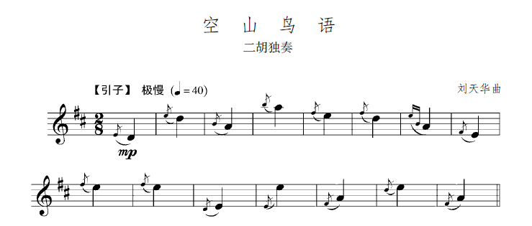
- 《空山鸟语》第五段谱例

